Bac S - Sujet de SVT - Session 2004 - Emirats Arabes Unis

1ère PARTIE : Restitution des connaissances (10 points).

LA CONVERGENCE LITHOSPHÉRIQUE ET SES EFFETS

En certains points du globe, comme la cordillère des Andes, le Japon, la convergence entre une lithosphère océanique et une lithosphère continentale est interprétée comme une zone de subduction océanique.

Présentez les caractéristiques principales de ces zones de convergence et montrez en quoi elles sont des arguments en faveur de la subduction.

Votre exposé sera structuré et illustré d'un schéma récapitulatif.

2ème PARTIE - Exercice 1 - (4 points).

PROCRÉATION

Chez tous les Mammifères, à un stade fœtal précoce, l'appareil génital est semblable chez les deux sexes : des gonades indifférenciées, les canaux de Wolff et les canaux de Müller à l'origine des voies génitales. Au cours du développement, la différenciation des gonades précède celle des voies génitales

A partir des informations apportées par l'exploitation du document, précisez en quoi consiste la masculinisation des voies génitales.
Emettez une hypothèse permettant d'expliquer les mécanismes qui en sont à l’origine.

Seules les informations issues du document doivent permettre d'élaborer la réponse

Document : coupes transversales au niveau d'un canal de Müller à deux stades différents du développement embryonnaire de fœtus de veau. (MO x500)

Chez la vache, les gestations gémellaires (jumeaux) présentent très fréquemment une communication des vaisseaux sanguins des deux fœtus au niveau du placenta. Dans ce cas, et lorsque le sexe des deux fœtus est différent, on observe des organes génitaux internes masculinisés chez le fœtus femelle. Un tel individu est appelé free-martin.

À 49 jours de gestation :
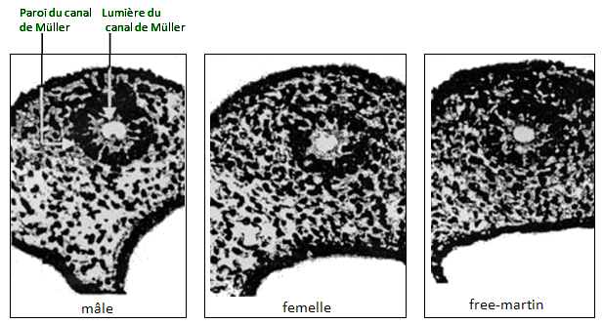
À 60 jours de gestation :
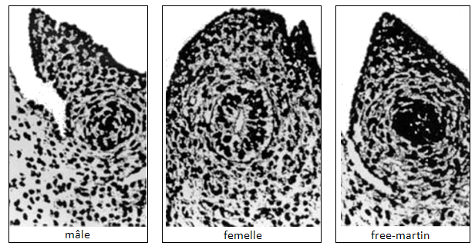

d'après Jost Vigier Prépin. 1972

2ème PARTIE - Exercice 2 (Enseignement Obligatoire). 6 points.

IMMUNOLOGIE

Le Cannabis est une drogue qui produit des effets sur le cerveau par le biais du THC, le TetraHydroCannabinol. Cette molécule possède d'autres effets sur l'organisme.

A partir des informations apportées par l'exploitation des documents et de vos connaissances, expliquez l'action du THC sur le système immunitaire.

Seules les connaissances indispensables à l'explication des mécanismes en jeu sont attendues

Une étude expérimentale récente a été réalisée chez des Souris afin de démontrer l'action du THC sur le système immunitaire. Dans cette étude, chacune des expériences a été réalisée sur 2 lots de Souris :
lot 1 : souris recevant des injections régulières de THC (quatre fois par semaine),
lot 2 : souris témoins non traitées au THC.
Les expériences réalisées et leurs résultats sont présentés dans les trois documents suivants :

Document 1 : action du THC sur le développement d'une tumeur

L'expérience consiste à implanter des cellules cancéreuses sur des Souris des lots 1 et 2. La taille de la tumeur formée par les cellules cancéreuses est alors mesurée trois fois par semaine dans chaque lot de Souris. Les résultats de cette expérience sont exprimés dans le graphe ci-dessous.
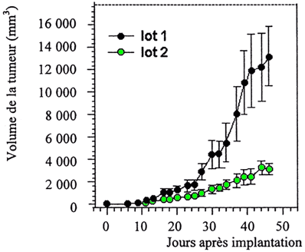
Document 2 : action du THC sur le rejet d'une tumeur

De nouvelles Souris appartenant aux lots 1 et 2 sont immunisées contre cette tumeur avant de subir une implantation de cellules cancéreuses.
Pour chaque lot, huit Souris subissent l'implantation d'un nombre variable de cellules cancéreuses et le nombre de Souris rejetant la tumeur est compté. Les résultats obtenus sont donnés dans le tableau ci-dessous :

nombre de cellules  cancéreuses implantées | nombre de souris rejetant la tumeur /  nombre total de Souris
nombre de cellules  cancéreuses implantées | lot 1: Souris traitées  au THC | lot 2: Souris témoins
1 x 10⁵ | 8/8 | 8/8
2 x 10⁵ | 5/8 | 8/8
3 x 10⁵ | 4/8 | 8/8

Document 3 : action du THC sur la sécrétion d'interleukines

Le taux d'interleukines sécrétées chez les Souris de l'expérience du document 1 a été mesuré au niveau de la tumeur et au niveau de la rate (organe lymphoïde). Ces valeurs sont présentées dans le tableau ci-dessous :

 | interleukines sécrétées  au niveau de la tumeur  (pg.mL⁻¹ pour 500mg de tumeur) | interleukines sécrétées  au niveau de la rate  (pg.mL⁻¹ pour 10⁶ cellules)
lot 1 : Souris  traitées au THC | 73 | 21
lot 2 : Souris  témoin | 190 | 37

2ème PARTIE - Exercice 2 - (Enseignement de spécialité). 6 points.

DES DÉBUTS DE LA GÉNÉTIQUE AUX ENJEUX ACTUELS DES BIOTECHNOLOGIES

Agrobacterium tumefaciens est une bactérie qui se développe dans le sol. Elle constitue aujourd'hui un matériel de choix dans la réalisation de transgénèses végétales

À partir des informations issues des documents et de vos connaissances, dégagez les arguments permettant de justifier que cette bactérie effectue une transgénèse naturelle.
Présentez ensuite les principales étapes permettant d'obtenir un organisme génétiquement modifié, intéressant en agronomie, à l'aide de cette bactérie.

Document 1 : infection des végétaux supérieurs par Agrobacterium tumefaciens

Agrobacterium tumefaciens infecte naturellement les végétaux supérieurs présentant des blessures à la base de leur tige. En réaction à cette infection, les cellules du végétal se multiplient et forment une tumeur qui libère dans le milieu des opines (deux acides aminés couplés). Les bactéries présentes dans le sol près de la tumeur sont alors capables d'utiliser ces opines comme source d'azote, mais aussi de carbone et d'énergie.
La réaction du végétal est due au transfert d'un petit ADN, l'ADN-T, depuis la bactérie jusque dans le génome des cellules de la plante par l'intermédiaire d'un plasmide appelé plasmide Ti :
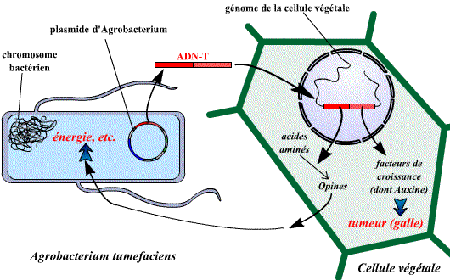
(les échelles ne sont pas respectées).

D'après Weidner M. Furelaud G.. La transgenèse grâce à Agrobacterium tumefaciens. www.snv.jussieu.fr/vie/dossiers/transgenese/agrobacterium/agro.htm

Document 2 : caractéristiques du plasmide Ti

Le plasmide Ti est un petit plasmide de 215 milliers de paires de bases. Le schéma ci-contre récapitule les régions responsables de ses différentes propriétés.

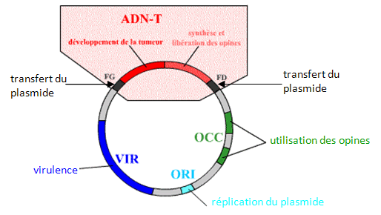

D'après Weidner M. Furelaud G. La transgenèse grâce à Agrobacterium tumefaciens. www.snv.jussieu.fr/vie/dossiers/transgenese/agrobacterium/agro.htm

Document 3 : la transgénèse obtenue à partir de d'Agrobacterium tumefaciens
Le schéma ci-dessous donne quelques étapes d'une transgénèse réalisée à partir du plasmide Ti et de plants de colza. L' ADN-T du plasmide Ti a été remplacée par un ADN comportant deux gènes essentiels :
- un gène permettant l'amélioration de la composition en acides gras des graines de colza;
- un gène de résistance à un antibiotique.
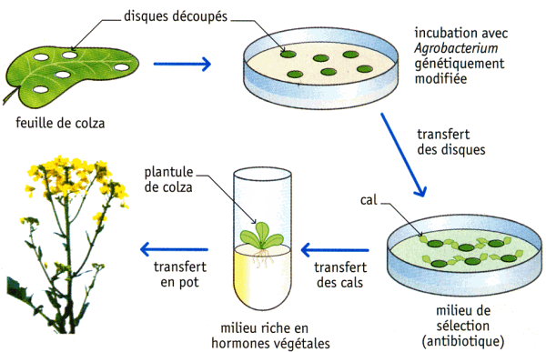
Un cal est un amas de cellules indifférenciées.
d'après Calderon R.. 2002. SVT terminale S spécialité. Didier

